#### 

#### 

#### TECHNICKÁ UNIVERZITA VO ZVOLENE

**DREVÁRSKA FAKULTA**

**Katedra fyziky, elektrotechniky a aplikovanej mechaniky**

**Predmet: Elektrotechnika v POB**

# Laboratórna úloha č. 3: Meranie rezonančnej frekvencie RLC

# obvodu

#### 

Akad. rok: Dátum:

Vypracoval: Prevzal:

# Meranie rezonančnej frekvencie RLC obvodu

**Prístroje a pomôcky:**

kondenzátor, cievka, odpor, spojovacie vodiče, nf generátor, digitálny merač frekvencie, digitálny striedavý ampérmeter

Teória:

Rezonancia môže nastať v ľubovoľnom elektrickom obvode, ktorý obsahuje indukčnosť a kapacitu. Tieto prvky možu byť zapojené paralelne alebo do série. K rezonancii dôjde vtedy, keď frekvencia napätia (prúdu), ktorým obvod napájame, sa rovná vlastnej frekvencii rezonančného obvodu.

Pri sériovom zapojení prvkov *R*, *L* a *C* platí pre výpočet veľkosti impedancie vzorec:

(1)



Keď časť v zátvorke, reprezentujúcu rozdiel reaktancií *L* a *C*, dáme rovnú nule, dostaneme rovnicu:

*ωL* – 1/*ωC* = 0. Z nej po dosadení za *ω* = 2π*f* a následnej úprave vypočítame hodnotu rezonančnej frekvencie *f*r(tzv. Thomsonov vzťah):

 ( Hz ) (2)

Veľkosť odporu R, ako je vidieť zo vzťahu (2), nemá na rezonančnú frekvenciu vplyv.

**Cieľ:**

Určiť rezonančnú frekvenciu sériového RLC obvodu a na základe hodnôt príslušných obvodových prvkov vypočítať jeho impedanciu - pre zadanú hodnotu frekvencie napájacieho napätia (musí sa podstatne líšiť od fr - zadá vedúci cvičenia).

Pracovný postup:

1. Na výstup nf generátora zapojíme do série odpor *R*, kondenzátor *C*, cievku *L* a ampérmeter. Paralelne k výstupným svorkám generátora pripojíme digitálny merač frekvencie. Ampérmeter a merač frekvencie sú súčasťou digitálnych meracích prístrojov - multimetrov (príslušnú funkciu na nich zvolíme pomocou prepínača).

2. Pomocou ovládacieho prvku na generátore, slúžiaceho na zmenu frekvencie, meníme jej hodnotu. Súčasne sledujeme na displeji ampérmetra veľkosť pretekajúceho prúdu. Pri dosiahnutí maximálnej hodnoty (cca 130 - 200 mA) odčítame údaj z displeja merača frekvencie. Frekvencia, ktorú sme odčítali pri maximálnej hodnote prúdu, je zároveň rezonančnou frekvenciou nášho obvodu.

3. Celý postup merania zopakujeme s odlišnou hodnotou kapacity kondenzátora.

4. Z hodnoty rezonančnej frekvencie a kapacity vypočítame indukčnosť cievky (použitím Thomsonovho vzťahu), ako aritmetický priemer z merania pri obidvoch hodnotách kapacity.

5. Následne vypočítame (podľa vzťahu 2) impedanciu sériového rezonančného obvodu pre frekvenciu 50 Hz.

6. Hodnoty zapíšeme do tabuľky. Do protokolu uvedieme výsledky obidvoch výpočtov a odôvodníme, prečo sú rozdielne hodnoty rezonančnej frekvencie.

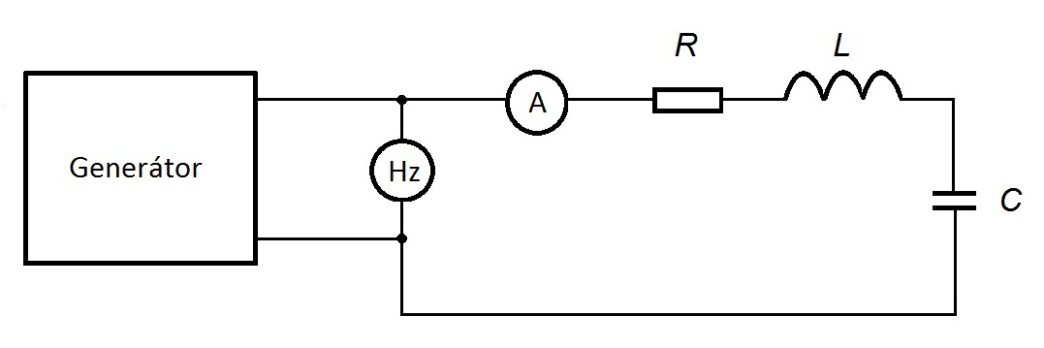

Princíp merania rezonančnej frekvencie sériového RLC obvodu

**Poznámka:**

Pri meraní s hodnotou *C*1 = 220 nF (M 22) a *L* so 400 závitmi je rezonančná rezonančná frekvencia *f*r cca 5700 Hz). Pri meraní s hodnotou *C*2 = 320 nF (M 32) a *L* s 200 závitmi je rezonančná frekvencia *f*r je cca 4800 Hz).

Tabuľka nameraných hodnôt

|  |  |  |  |  |
| --- | --- | --- | --- | --- |
| Por.č. | R (Ω) | C (μF) | fr (Hz) | L (H) |
| 1 | 27 | 0,22 |  |  |
| 2 | 27 | 0,32 |  |  |

Výpočty hodnôt impedancií (*Z*1 a *Z*2).

*Z*1 (pri hodnote *C*1 , *f* = 50 Hz):

*Z*2 (pri hodnote *C*2 , *f* = 50 Hz):

**Záver:**